ZDRAVSTVENE
USTANOVE
SU MJESTA ČIJA JE FUNKCIJA DA SE U NJIMA LIJEČE LJUDI.
TAMO IDEMO KADA SMO BOLESNI, KAD NAS NEŠTO BOLI, NA PREGLEDE, VAĐENJE KRVI, POPRAVLJATI ZUBE ILI SE OZLIJEDIMO.

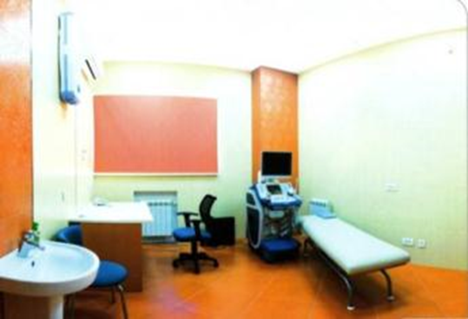
AMBULANTA
U AMBULANTU IDEMO NA LIJEČNIČKI PREGLED.
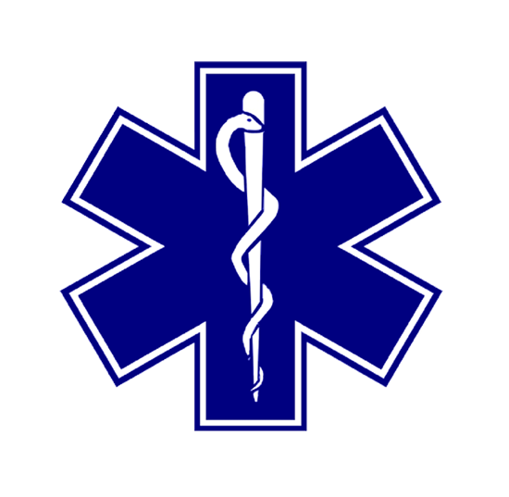
ZNAK ZA AMBULANTU
LJEKARNA
U LJEKARNI PODIŽEMO ILI KUPUJEMO LJEKOVE KOJE NAM ODREDI LIJEČNIK U AMBULANTI NAKON PREGLEDA.
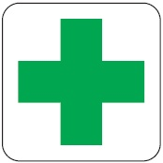
ZNAK ZA LJEKARNU
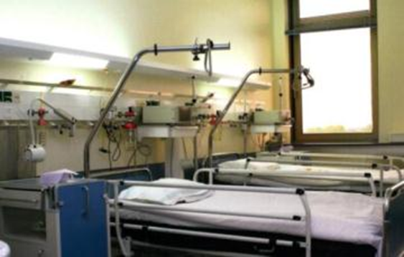
BOLNICA
JE MJESTO KUDA IDEMO KADA SMO JAKO BOLESNI ILI OZLIJEĐENI. TAMO NAS UPUTI LIJEČNIK NAKON PREGLEDA. U BOLNICI JEDEMO I SPAVAMO, NISMO KOD KUĆE.

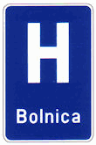
ZNAK ZA BOLNICU
Pitanja:
Kuda idemo na pregled? (u ambulantu)
Gdje podižemo/kupujemo lijekove koje nam odredi liječnik? (u ljekarni)
Kuda se idemo liječiti kada smo jako bolesni ili ozlijeđeni? (u bolnicu)
Potičite dijete da Vam na pitanja odgovori jednostavnom rečenicom.
Nakon toga djetetu pokažite svaku oznaku i neka nakon što je pogleda pokuša reći za koju zdravstvenu ustanovu je koji znak.

